JĘZYK POLSKI, KLASA VI A, 11.05-15.05.2020r.

11.05.2020r.

Temat: Co to jest zaimek?
- Wejdź na podaną niżej stronę i obejrzyj zamieszczony tam filmik.
https://www.youtube.com/watch?v=tVLYRxuPE00
- Przepisz do zeszytu lub wydrukuj i wklej podaną notatkę, postaraj się zapamiętać !!
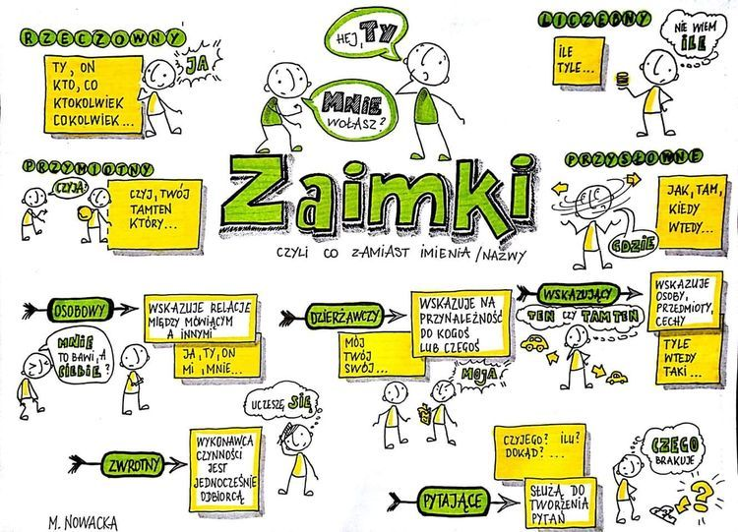
- Z ćwiczenia, str. 108 przeczytaj pod obrazkami zdania.
- Dla utrwalenia przeczytaj uważnie ramkę:,, zapamiętaj”, str.109.
- UWAGA !! przy niektórych tematach z ćwiczenia mogą nie zgadzać się numery stron, pilnujcie proszę treści, które pasują do danego tematu lekcji.

12.05.2020r.

Temat: Nie ma niezastąpionych, czyli jeszcze o zaimku.

- Wejdź na podaną niżej stronę: https://epodreczniki.pl/a/nie-ma-niezastapionych-czyli-o-zaimku/D13nDgAvQ, przeczytaj zamieszczone w ramce:,, pamiętaj” informacje.
- W zeszycie wykonaj ćwiczenia: 1, 3, 5.
- Uzupełnij zeszyt ćwiczeń, str. 60-61, ćwiczenia: 1, 2, 3, 4, 5.
- Wejdź na podaną niżej stronę i SAMODZIELNIE wykonaj zamieszczony tam teścik. Zrób zdjęcie wyniku, który otrzymasz. Prześlij mi go za pomocą: WhatsApp lub SMS z imieniem i nazwiskiem do 13.05.2020r. UWAGA !! do zadania podejdź uczciwie, a test wykonaj tylko raz – dziękuję.
https://www.memorizer.pl/test/9113/zaimki---klasa-6/

14.05.2020r.

Temat: Pomysł na wynalazek na podstawie wiersza J. Papuzińskiej.

- Przeczytaj wiersz pt. ,, Wynalazek”, str. 236.
- Odpowiedz w zeszycie na poniższe pytania:
- Jak nazywa się wynalazek opisany w wierszu?
- Wymień wszystkie zalety tego wynalazku.
- W jaki sposób wynalazek odnajduje różne rzeczy?
- Wyjaśnij co się dzieje, kiedy nie mamy możliwości skorzystać z takiego urządzenia?
- Skorzystaj z dostępnych źródeł i zapisz w zeszycie wyjaśnienie słowa: wynalazca.
- Przerysuj do zeszytu podaną tabelkę i ją uzupełnij.

Kto wynalazł? | Co wynalazł?
 | żarówka
Gutenberg
 | termometr
 | koło
Aleksander Graham Bell
 | radio

15.05.2020r.

Temat: Jak napisać instrukcję?

- Przeczytaj z podręcznika jak wygląda instrukcja, str.237.
- Skorzystaj z podanej niżej strony i przeczytaj dokładnie zamieszczone tam zasady redagowania instrukcji.
https://epodreczniki.pl/a/piszemy-instrukcje/D19ZBaZpL
- Przepisz do zeszytu zamieszczoną tam tabelkę, która przedstawia ogólny wzór instrukcji.
- Zapoznaj się z przykładem instrukcji, która znajduje się pod tabelką.
- Wykonaj w zeszycie ćw. 3, zostaw do sprawdzenia po powrocie do szkoły.
UWAGA !! w następnym tygodniu rozpoczynamy opowiadania S. LEMA, czytajcie lub wysłuchajcie audiobook’a.

